Квантовый температурный сенсор на сверхизлучательном фазовом переходе
Баженов А.Ю., Алоджанц А.П
Аспирант, 3 курс
Санкт-Петербургский государственный университет информационных технологий, механики и оптики, Санкт-Петербург, Россия
E–mail: b.a.y@mail.ru
В работе изучен сверхизлучательный фазовый переход в свете его применения в квантовой температурной сенсорике высокой точности. Температурная чувствительность и точность измерений проанализированы в рамках квантовой теории оценок. Предсказано достижение точности измерения температуры вплоть до предела Гейзенберга. При этом показано, что с помощью фазового перехода можно достичь оценки точности температуры вплоть до мкК и выше в полупроводниковых микроструктурах.
Система N двухуровневых атомов, взаимодействующих с квантовым полем (или резервуаром бозонной системы), называется модель Дике и применяется в теории сверхизлучения. Данные системы применяются в области квантовой сенсорики и квантовой метрологии [1,2]. В этой области используются особенности квантовых систем для выполнения измерений определенной точности. На фундаментальном уровне температурная сенсорика основана на исследовании квантовой динамики, связывающая свойства квантовой системы и термодинамические характеристики, налагающие внешним полем (средой) [3]. В работе рассматривается квантовый фазовый переход для проблемы измерения температуры. В этой связи исследован сверхизлучательный фазовый переход (СФП) для высокоточной оценки температуры. СФП – это особое коллективное состояние вещества и поля, которое может быть достигнуто с использованием двухуровневых систем, представляющие атомы, или искусственные их аналоги, взаимодействующие с электромагнитным полем. Модель квантового термосенсора рассмотренная в данной работе состоит из N локализованных двухуровневых квантовых систем (КДС) и моды резонатора, представляющая собой подсистему с при некоторой температуре T, рисунок 1. Полагаем, что КДС может находиться в основном состоянии и в возбужденном. В данной работе рассматривается большой канонический ансамбль и термодинамический подход, чтобы получить выражения для параметра порядка и инверсии системы. Исследование термодинамической функции, для когерентного состояния системы позволяет получить уравнения, связывающие основные параметры двухуровневых системы [3-5].
Было предложено два предельных случая, которые соответствуют рабочим точкам для устройства измерения температуры с нулевым значением параметра порядка, где происходит фазовый переход. В частности, при низкой плотности возбуждения, свойства сверхизлучения относятся к конденсированным состояниям экситон-поляритонам и не требуют инверсии в системе. И, наоборот, при высокой плотности возбуждения сверхизлучение происходит в системе с инверсией вследствие формирования экситон-поляритонного состояния комбинационного типа.
Две термодинамические фазы для экситон-поляритонов являются полезными для высокоточных измерений. Для этих целей выберем сверхизлучательное и нормальное состояния. Предположим, что эталонная температура близка, но не равна критической температуре фазового перехода , а также плотность возбуждения близка к безинверсионному состоянию. В этом случае система близка к сверхизлучательному состоянию и оказывается возможным произвести оценку температуры путем подсчета числа фотонов резонатора покидающих образец с энергией, соответствующей нижней поляритонной ветви, которая связана с тепловым сдвигом.

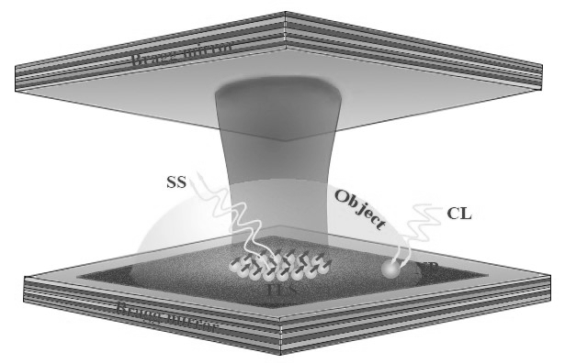
Рисунок 1. Схема измерения локального изменения температуры образца, содержащий ансамбль КДС (TLS), наночастицу и объект. Изменение температуры предполагает нагрев наночастицы путем контролируемого лазерного облучения. Температура измеряется сверхизлучающим сигналом (SS) от ансамбля КДС, который появляется из-за фазового перехода
Этот фазовый сдвиг исчезает с увеличением температуры, что может быть достигнуто путем нагрева наночастицы, находящейся в образце.
Можно показать, что оценка чувствительности квантового термодатчика характеризуется величиной и зависит не только от числа испустившихся фотонов, но и от числа ДКС, что может соответствовать пределу Гейзенберга [6,7] для рассматриваемых измерений, точнее
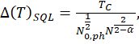 (1)
где α - критический показатель удельной теплоемкости второго порядка. Критическая температура СФП варьируется в широких пределах, вплоть до комнатных температур в зависимости от материала полупроводниковой микроструктуры.
Предложен квантовый температурный датчик, основанный на основе явления сверхизлучения КДС взаимодействующий с внешним квантованным полем. Получены уравнения, характеризующие связь основных термодинамических величин, таких как химический потенциал, параметр порядка, температура и т.д. Измерение температуры осуществляется посредством фазового перехода второго рода в сверхизлучающее состояние для поля резонатора, которое вызывает тепловой фазовый сдвиг. Важным результатом данной работы является оценка температурной чувствительности, которая определяет погрешность при измерении температуры на сверхизлучательном фазовом переходе. Предсказано, что данная оценка может быть улучшена до предела Гейзенберга.
Работа поддержана грантом РФФИ No 19-52-52012.
Литература
1. C. Dargen, F. Reinhard, C. P, Reviews of Modern Physics, 89, (2017) 035002 (2017).
2. L. Pezz`e, A. Smerzi, M. K. Oberthaler, R. Schmied, P. Treutlein, Reviews of Modern Physics, 90, (2018) 035005 (2018).
3. J. Fraden, Handbook of modern sensors: physics, designs, and applications, (2004).
4. G. Kucsko, P. C. Maurer, N. Y. Yao, M. Kubo, H. J. Noh, P. K. Lo, H. Park, M. D. Lukin, Nature, 500, (7460) (2013) 54 (2013).
5. T. M. Stace, Physical Review A 82, (1) (2010) 011611 (2010).
6. J. Czajkowski, K. Paw lowski, R. Demkowicz-Dobrzanski, New Journal of Physics 21, (2019) 053031 (2019).
7. M. Mehboudi, A. Lampo, C. Charalambous, L. A. Correa, M., A. Garcıa-March, M. Lewenstein, Phys.Rev. Letts., 122, (2019) 030403 (2019).

